ЛАБОРАТОРНАЯ РАБОТА №10

ИЗУЧЕНИЕ КОНСТРУКЦИИ СТАНЦИЙ HICOM 301 И КОНФИГУРИРОВАНИЕ ОСНОВНЫХ ПАРАМЕТРОВ СТАНЦИИ.

1. Цель работы
Изучение конструкции учебной станции ШСОМ 300 и методов подключения абонентских устройств.

2. Задание
1. Ознакомиться с конструкцией и функциональными возможностями учебной телефонной станции Hicom-300.
2. Выяснить и нарисовать в соответствии с заданием (табл. 2.1) схему подключения заданного телефонного аппарата к станции с указанием типа и модели телефонного аппарата, номера розетки, номеров соответствующих пар штифтов на рейках кросса, а также типа платы на станции к которой подключается заданный телефонный аппарат.
3. Описать назначение линейного модуля, к которому
подключается абонентская линия заданного телефонного аппарата и интерфейс подключения.
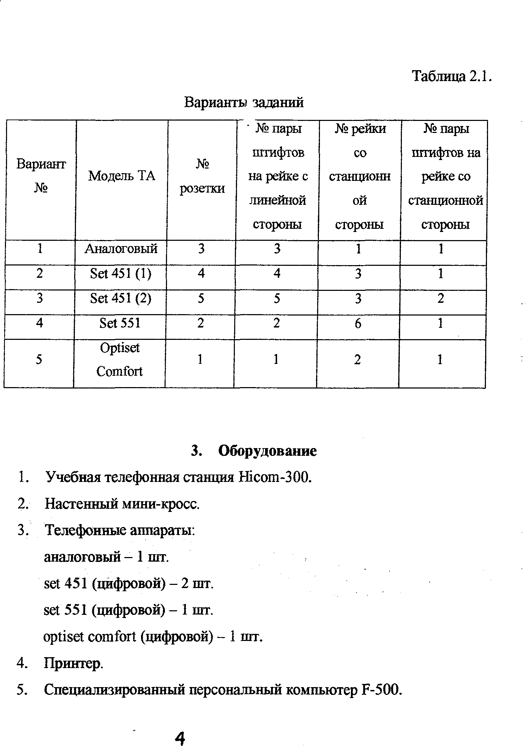
Таблица 2.1.
Варианты заданий
' №пары № рейки №пары штифтов со штифтов на
Вариант №
Модель ТА на рейке с станционн рейке со
№ розетки
линейной ой станционной
стороны стороны стороны
1 Аналоговый 3 3 1 1
2 Set 451 (1) 4 4 3 1
3 Set 451 (2) 5 5 3 2
4 Set 551 2 2 6 1
Optiset
5 1 1 2 1
Comfort

3. Оборудование
1. Учебная телефонная станция Hicom-300.
2. Настенный мини-кросс.
3. Телефонные аппараты: аналоговый - 1 пгг.
set 451 (цифровой) - 2 шт. set 551 (цифровой) - 1 пгг.
optiset comfort (цифровой) - 1 шт.
4. Принтер.
5. Специализированный персональный компьютер F-500.

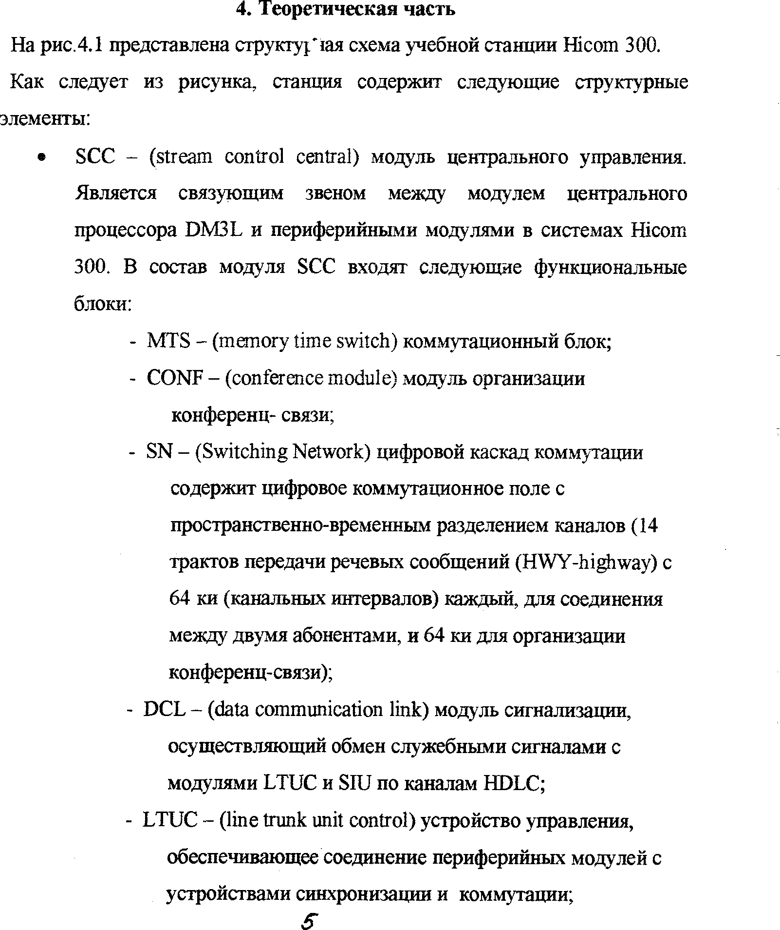
4. Теоретическая часть
На рис. 4.1 представлена структур'гая схема учебной станции Hicom 300. Как следует из рисунка, станция содержит следующие структурные элементы:
• SCC - (stream control central) модуль центрального управления. Является связующим звеном между модулем центрального процессора DM3L и периферийными модулями в системах Hicom
300. В состав модуля SCC входят следующие функциональные блоки:
- MTS - (memory time switch) коммутационный блок;
- CONF - (conference module) модуль организации конференц- связи;
- SN - (Switching Network) цифровой каскад коммутации содержит цифровое коммутационное поле с пространственно-временным разделением каналов (14 трактов передачи речевых сообщений (HWY-highway) с 64 ки (канальных интервалов) каждый, для соединения между двумя абонентами, и 64 ки для организации конференц-связи);
- DCL - (data communication link) модуль сигнализации осуществляющий обмен служебными сигналами с модулями LTUC и SIU по каналам HDLC;
- LTUC - (line trunk unit control) устройство управления,
обеспечивающее соединение периферийных модулей с устройствами синхронизации и коммутации;
S

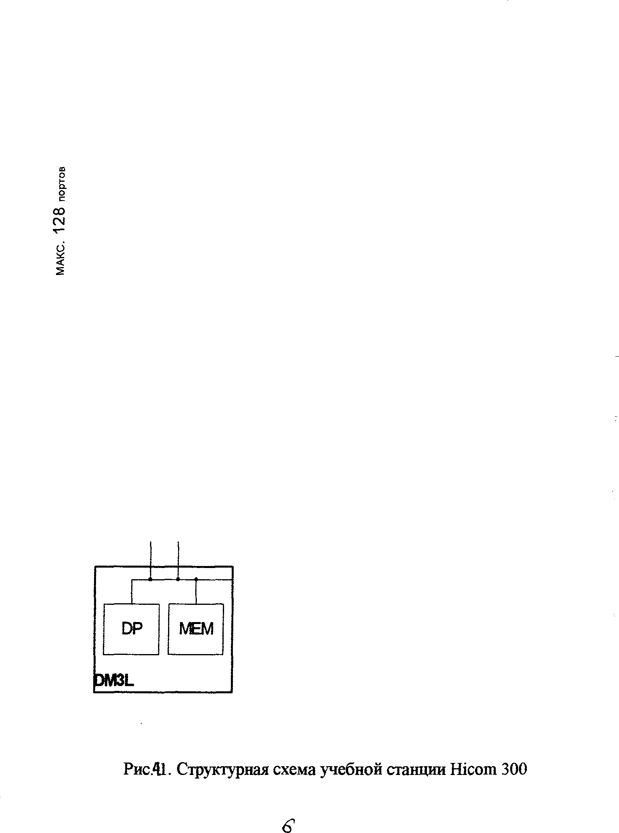
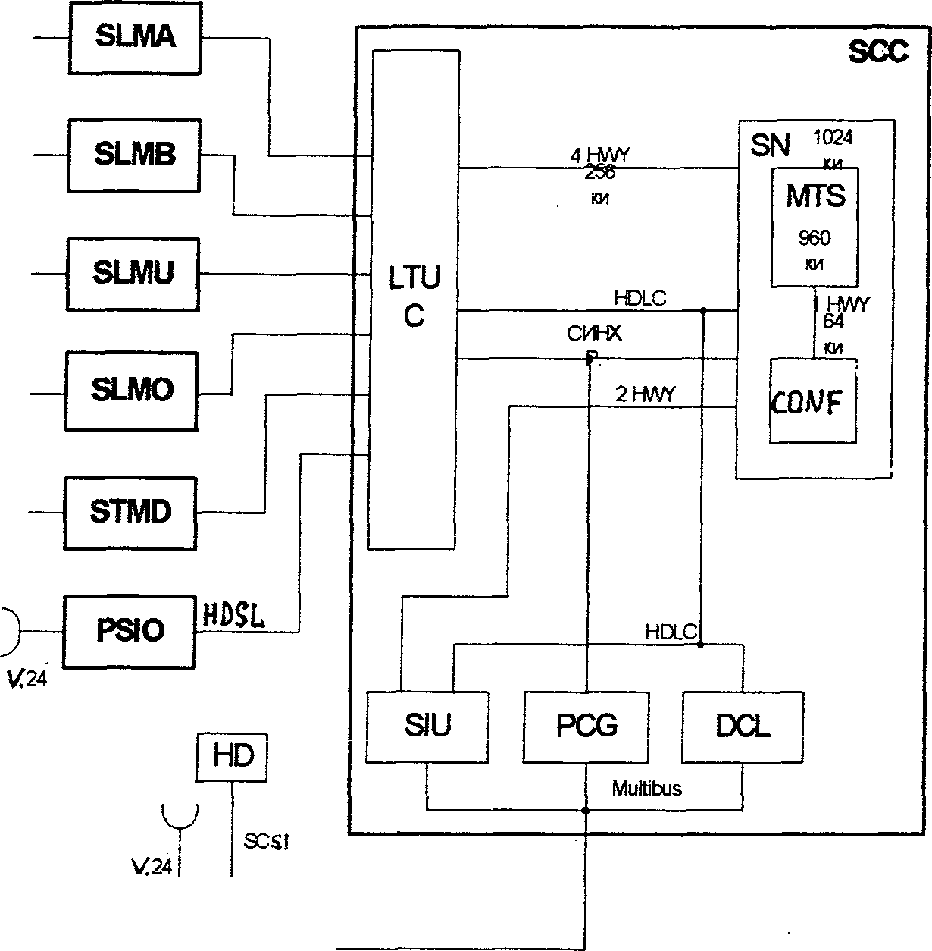
в о т р о п
8
2
1

.
с к а
м

DP MEM 3M3L

Рис.41. Структурная схема учебной станции Hicom 300

- PCG - (peripheral clock generator) тактовый генератор для периферийных устройств;
- SIU - (signaling unit) модуль сигнали щии содержит: генератор сигналов тонального вызова для 12 сигнальных последовательностей различной тональности;2-х различных мелодий, звучащих при удержании линии абонента; 4 приемника сигналов тонального вызова; 4 приемника сигналов многочастотного набора;
- DM3L-X500 - процессор данных. Модуль состоит из следующих функциональных блоков:
- DP - (data processor) процессорный модуль с тактовой частотой 50мГц.
- MEM - (memory) модуль ЗУ
Используя SCSI интерфейс, DM3L-X500 соединен с подсистемами хранения данных большого объема HD (hard disk).
• PSIO - (peripheral serial input output) периферийный модуль последовательного ввода/вывода данных. Задача PSIO - предоставлять интерфейсы V.24 с расширенной функциональностью и более высокой скоростью передачи данных. Модуль PSIO подключается к модулю SCC через канал HDLC.
• Периферийные модули SLMA, SLMB, SLMU, SLMO для подключения абонентских устройств и STMD для подключения соединительных линий.
На рис.4.2 представлен обзор возможных подключений оконечных
абонентских устройств и соединительных линий к учебной станции
?
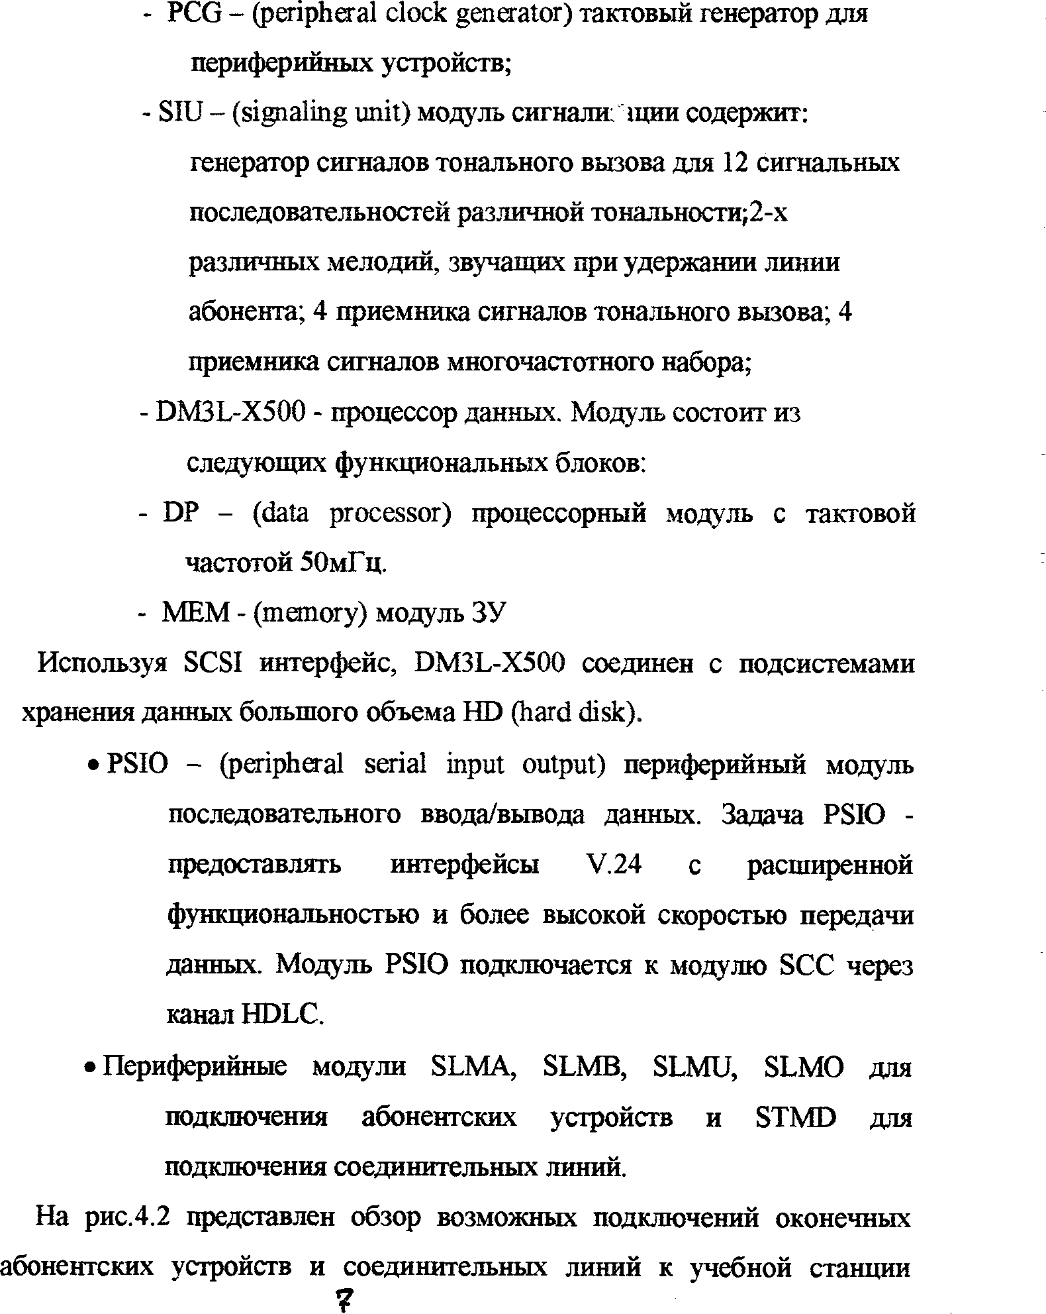

Hicom-ЗОО. Пунктиром показаны возможные варианты подключений. Со сто[ оны станции абонентские линии, в зависимости от типа абонентских уст] эйств, подключаются к следующим модулям:
SLMA - (station line module analog) аналоговый абонентский линейный модуль представляющий собой интерфейс а/b между аналоговыми абонентскими устройствами и системой Hicom, имеющий 16 или 24 (в зависимости от модификации) портов для подключения индивидуальных аналоговых абонентских линий. Для модуля SLMA требуется вызывной генератор.
SLMB - (burst system station line module) цифровой абонентский линейный модуль для подключения цифровых телефонных аппаратов Set 451 и других абонентских устройств через интерфейс U2oo (U20o является цифровым интерфейсом первого поколения, двухпроводная абонентская линия в этом случае может иметь длину 2000 м., данный интерфейс поддерживает один В-канал со скоростью 64 кбит/с и один D-канал со скоростью 8 кбит/с.) Имеет 8 (16) портов для подключения цифровых абонентских линий.
SLMU - (station line module digital Upo) цифровой абонентский линейный модуль. В зависимости от модификации модуль SLMU имеет 8 или 16 портов для подключения оконечных устройств (цифровых телефонных аппаратов Set 551) по двухпроводной цифровой абонентской линии с использованием интерфейса Up0. ( Upo, поддерживает два канала В и один канал D со скоростью 16 кбит/с). Максимальная длина двухпроводной абонентской линии достигает 3500 м.
В
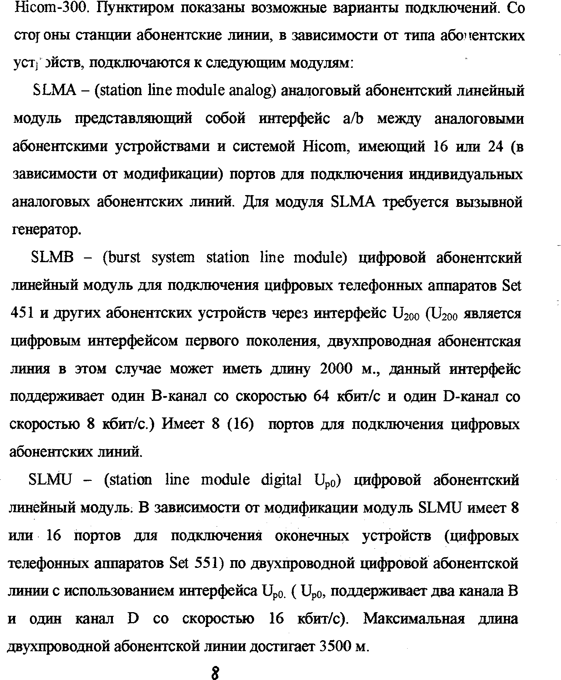

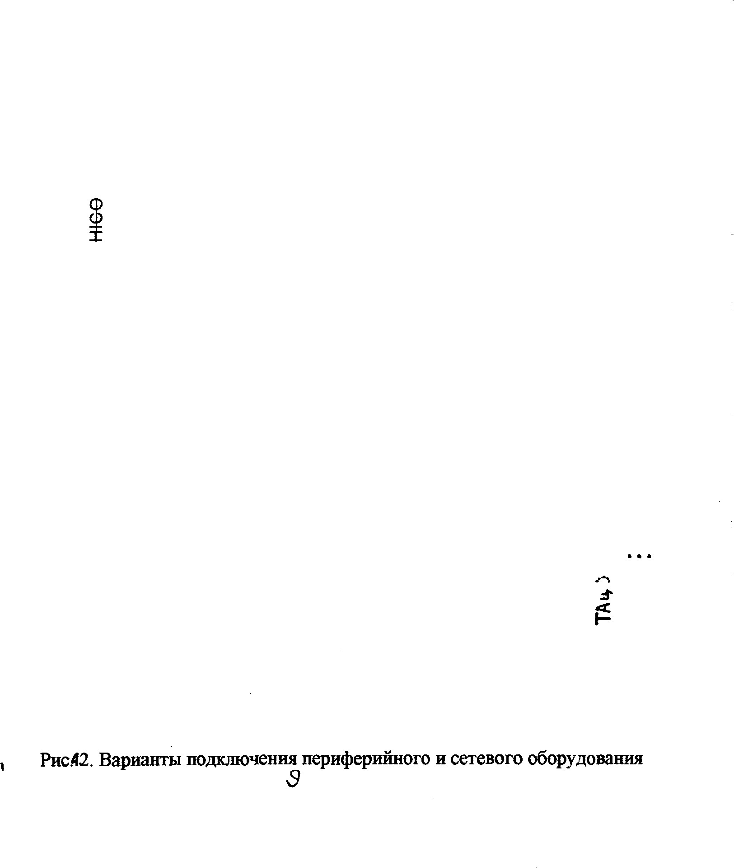
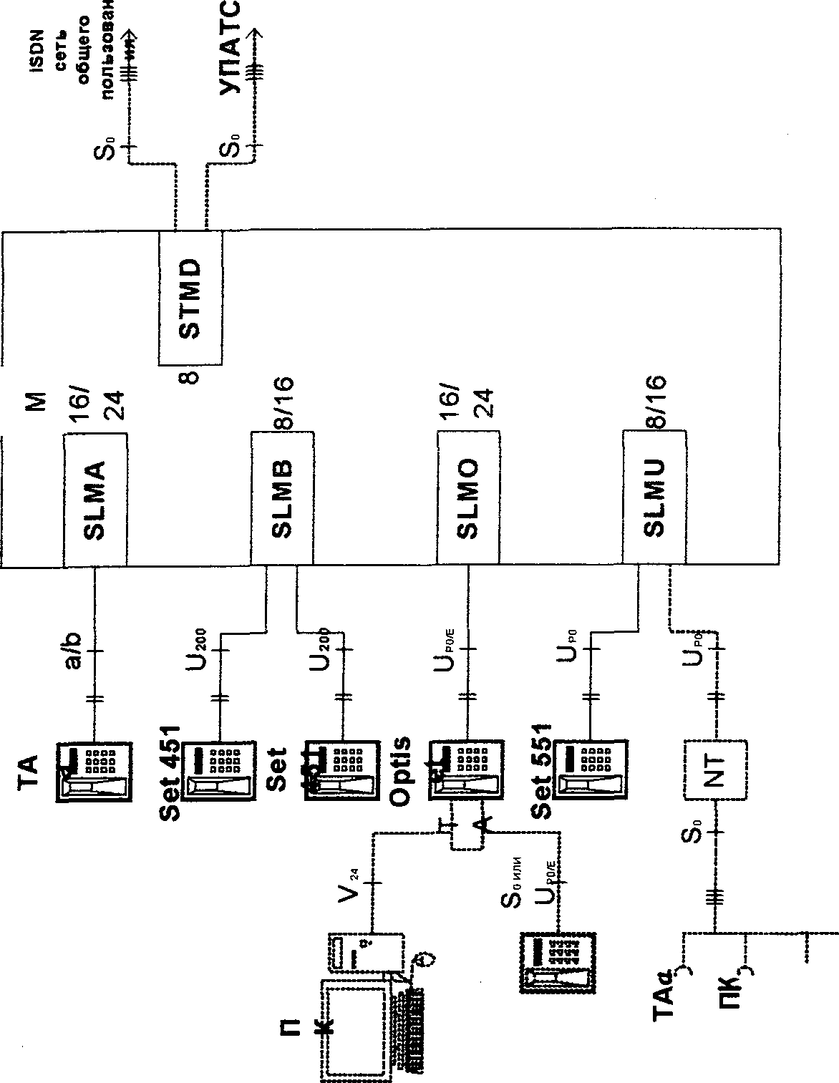
о
ю н

>
ц А Т

Рис.42. Варианты подключения периферийного и сетевого оборудования

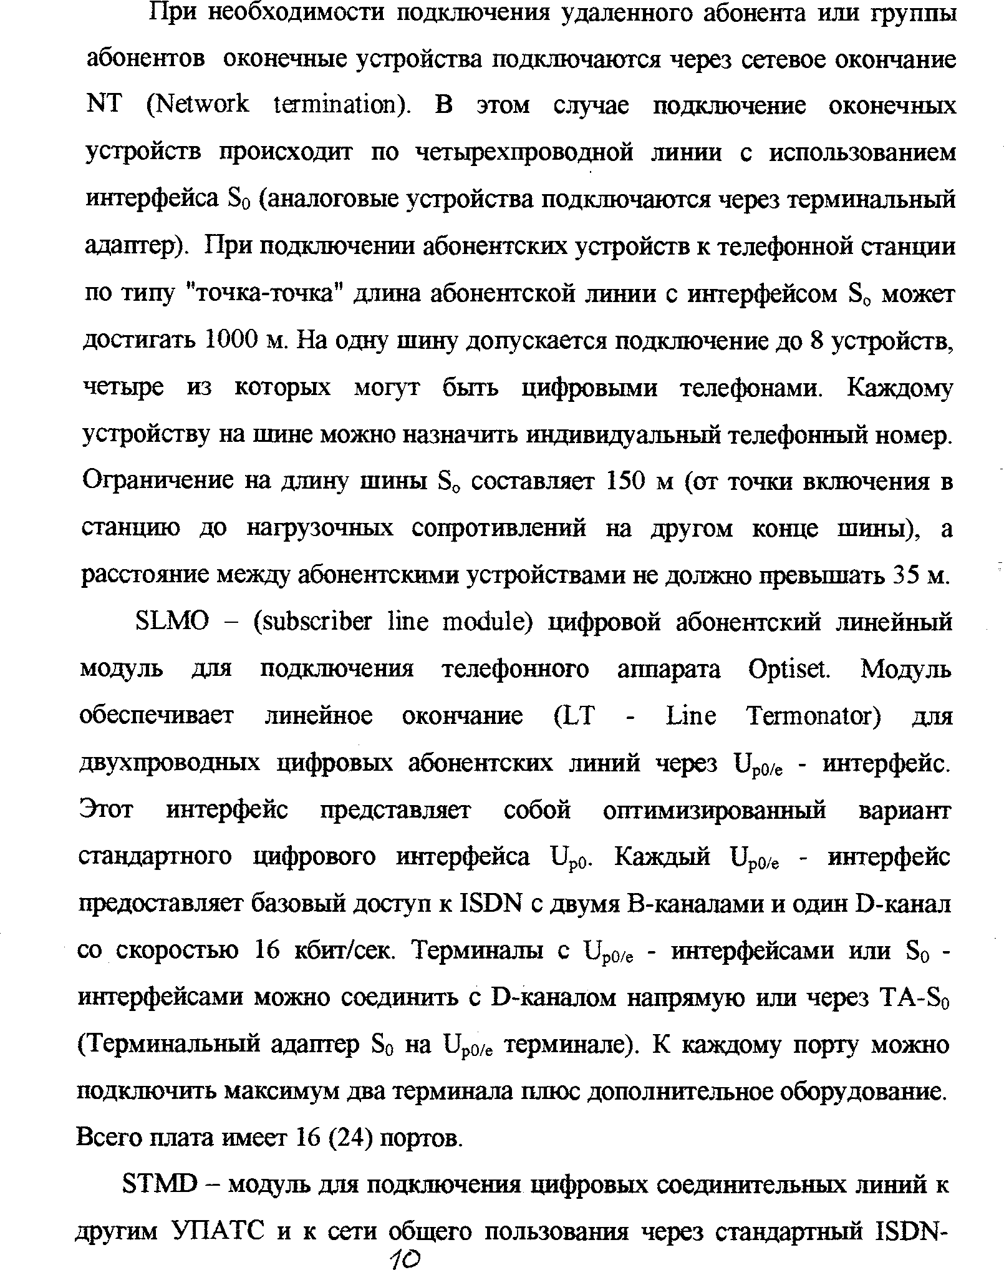
При необходимости подключения удаленного абонента или группы абонентов оконечные устройства подключаются через сетевое окончание NT (Network termination). В этом случае подключение оконечных устройств происходит по четырехпроводной линии с использованием интерфейса So (аналоговые устройства подключаются через терминальный адаптер). При подключении абонентских устройств к телефонной станции по типу "точка-точка" длина абонентской линии с интерфейсом S0 может достигать 1000 м. На одну шину допускается подключение до 8 устройств, четыре из которых могут быть цифровыми телефонами. Каждому устройству на шине можно назначить индивидуальный телефонный номер. Ограничение на длину шины S0 составляет 150 м (от точки включения в станцию до нагрузочных сопротивлений на другом конце шины), а расстояние между абонентскими устройствами не должно превышать 35 м. SLMO - (subscriber line module) цифровой абонентский линейный модуль для подключения телефонного аппарата Optiset. Модуль обеспечивает линейное окончание (LT - Line Termonator) для двухпроводных цифровых абонентских линий через Upo/e - интерфейс. Этот интерфейс представляет собой оптимизированный вариант стандартного цифрового интерфейса Up0. Каждый Upo/e - интерфейс предоставляет базовый доступ к ISDN с двумя В-каналами и один D-канал со скоростью 16 кбит/сек. Терминалы с Up0/e - интерфейсами или So - интерфейсами можно соединить с D-каналом напрямую или через ТА-So (Терминальный адаптер So на Up0/e терминале). К каждому порту можно
подключить максимум два терминала плюс дополнительное оборудование. Всего плата имеет 16 (24) портов.
STMD - модуль для подключения цифровых соединительных линий к
другим УПАТС и к сети общего пользования через стандартный ISDN-
Ю

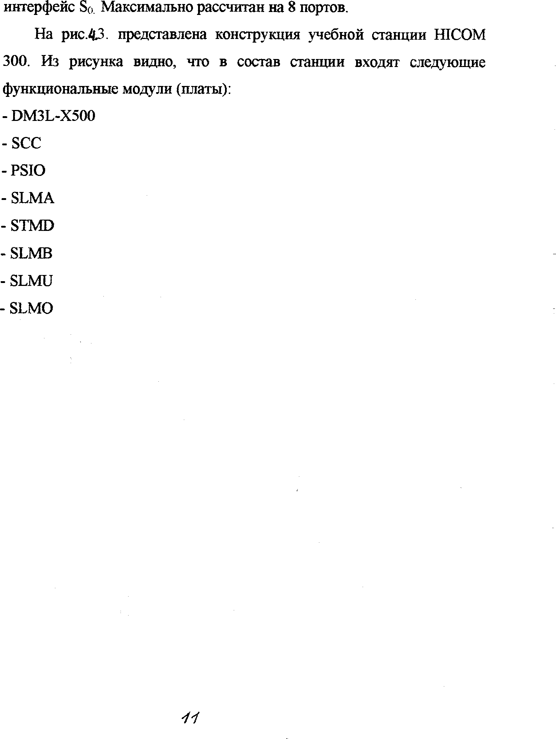
интерфейс So Максимально рассчитан на 8 портов.
На рис./p. представлена конструкция учебной станции HICOM
300. Из рисунка видно, что в состав станции входят следующие функциональные модули (платы):
- DM3L-X500
-SCC
-PSIO
-SLMA
- STMD
- SLMB
-SLMU
- SLMO


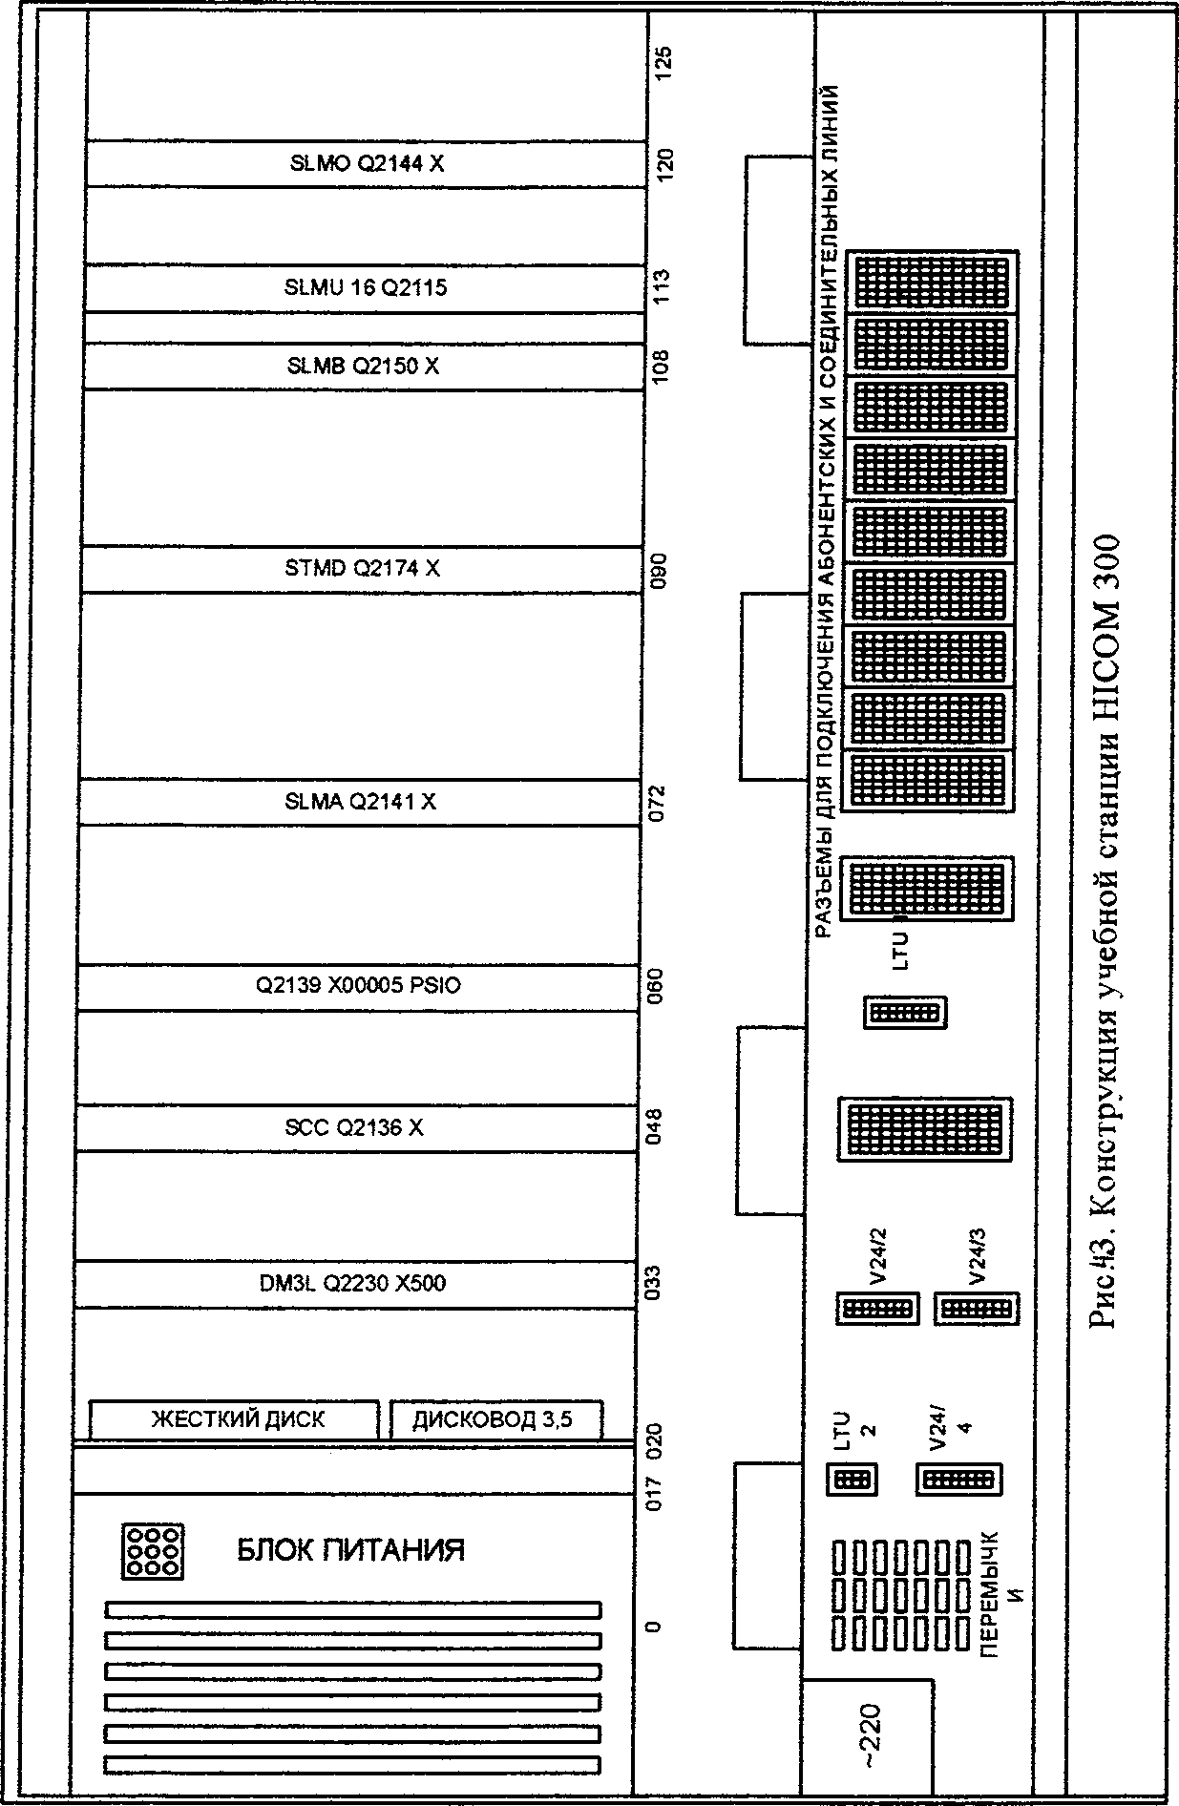

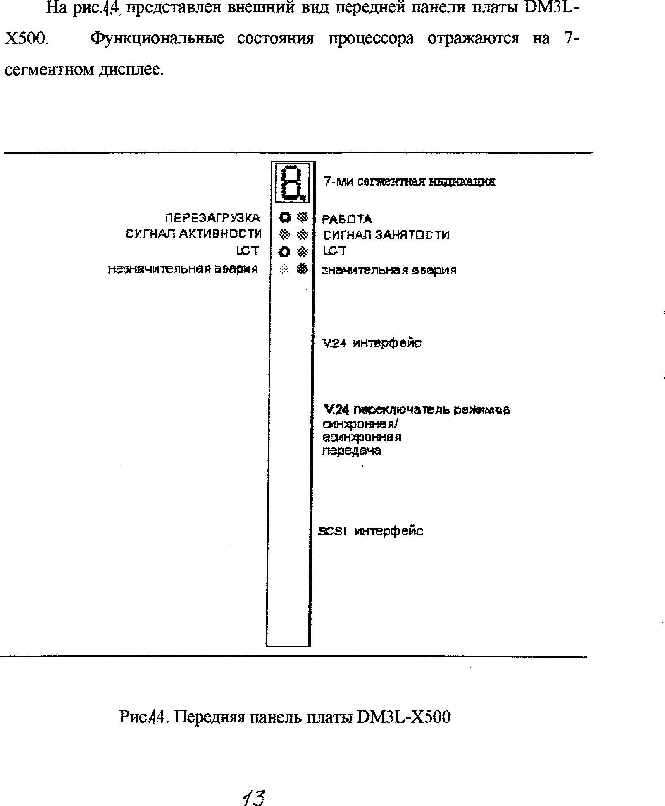
На рис.4,4 представлен внешний вид передней панели платы DM3L- Х500. Функциональные состояния процессора отражаются на 7- сегментном дисплее.

7-ми сегигнтная индикация
ш
ПЕРЕЗАГРУЗКА О SS РАБОТА
СИГНАЛ АКТИВНОСТИ Ф & СИГНАЛ ЗАНЯТОСТИ
LCT О & LCT
незначительна и авария * ® значительная авария

V24 интерфейс

V 24 переключатель резюаиое
синэфонная/ асинхронная
передача

SCSI интерфейс

Рис.44. Передняя панель платы DM3L-X500

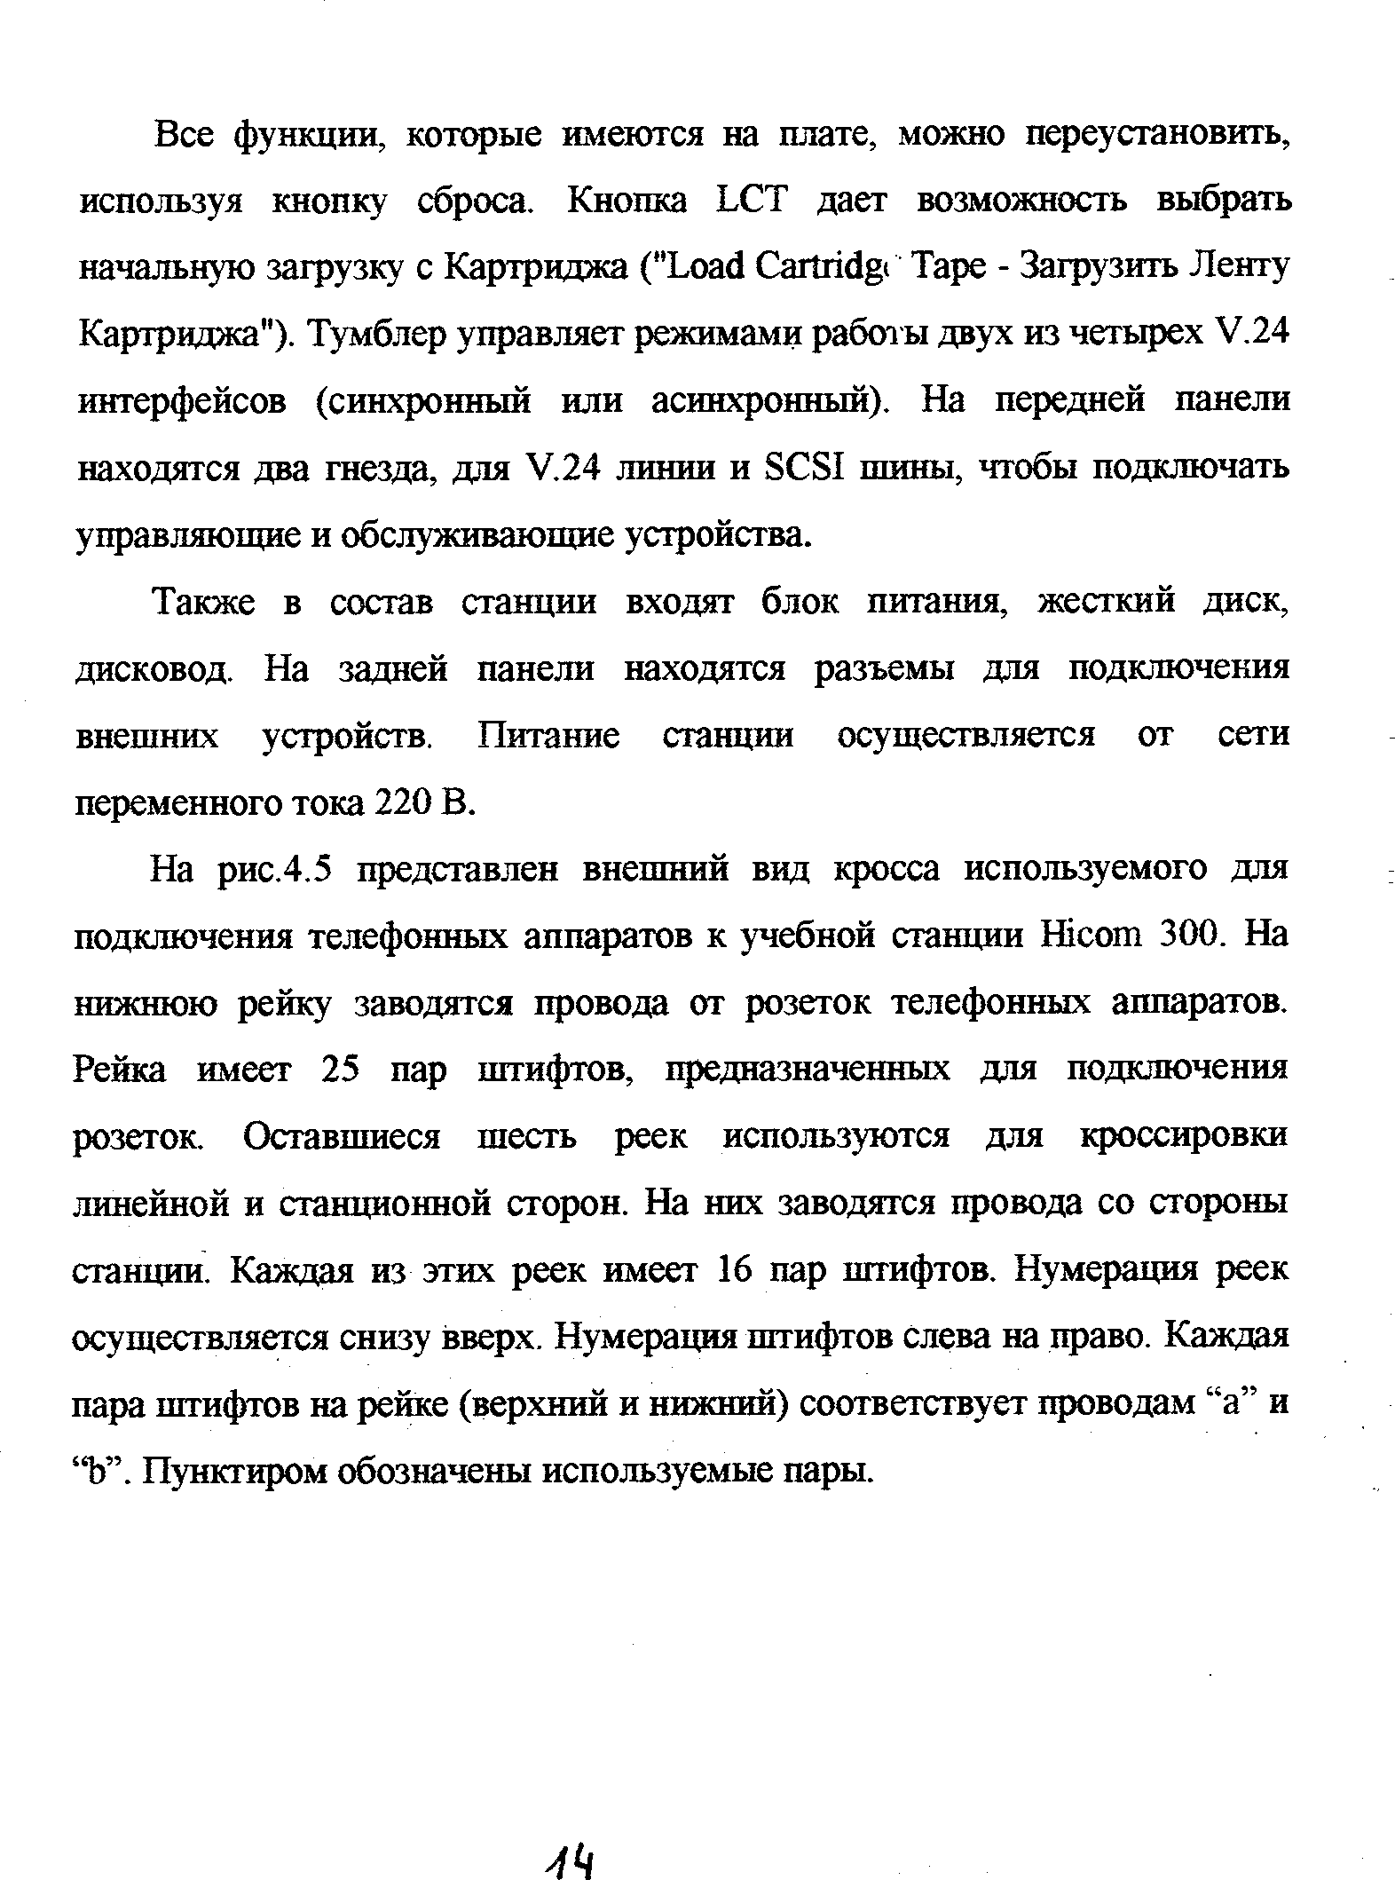
Все функции, которые имеются на плате, можно переустановить, используя кнопку сброса. Кнопка LCT дает возможность выбрать начальную загрузку с Картриджа ("Load Cartridgr Таре - Захрузить Ленту Картриджа"). Тумблер управляет режимами работы двух из четырех V.24 интерфейсов (синхронный или асинхронный). На передней панели находятся два гнезда, для V.24 линии и SCSI шины, чтобы подключать управляющие и обслуживающие устройства.
Также в состав станции входят блок питания, жесткий диск, дисковод. На задней панели находятся разъемы для подключения внешних устройств. Питание станции осуществляется от сети переменного тока 220 В.
На рис.4.5 представлен внешний вид кросса используемого для подключения телефонных аппаратов к учебной станции Hicom 300. На нижнюю рейку заводятся провода от розеток телефонных аппаратов. Рейка имеет 25 пар штифтов, предназначенных для подключения розеток. Оставшиеся шесть реек используются для кроссировки линейной и станционной сторон. На них заводятся провода со стороны станции. Каждая из этих реек имеет 16 пар пггифтов. Нумерация реек осуществляется снизу вверх. Нумерация штифтов слева на право. Каждая пара пггифтов на рейке (верхний и нижний) соответствует проводам “а” и
“Ь”. Пунктиром обозначены используемые пары.

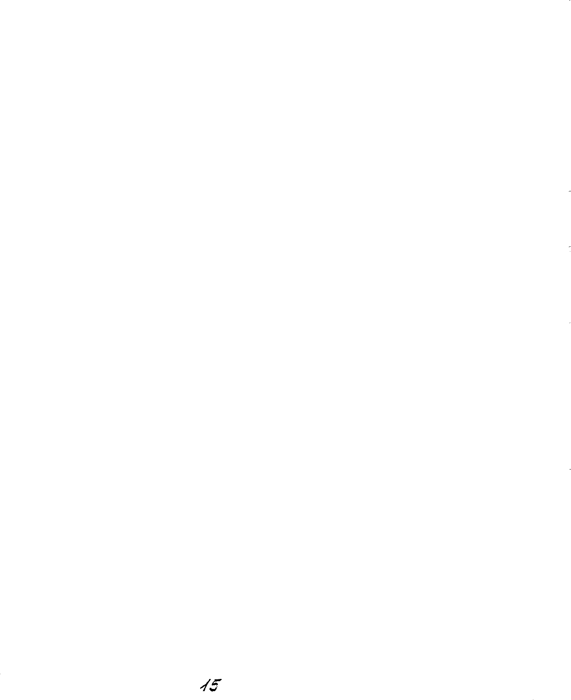
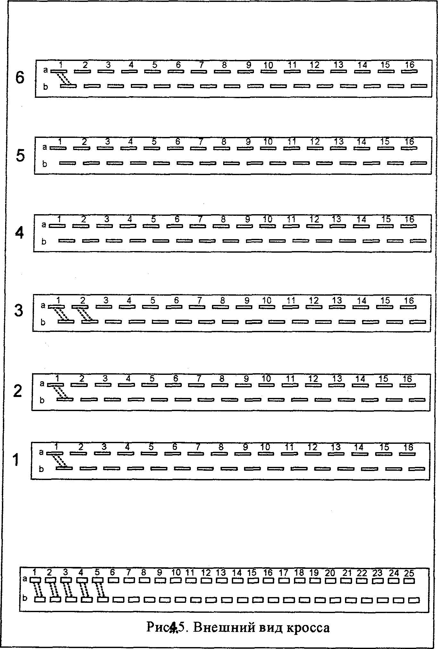

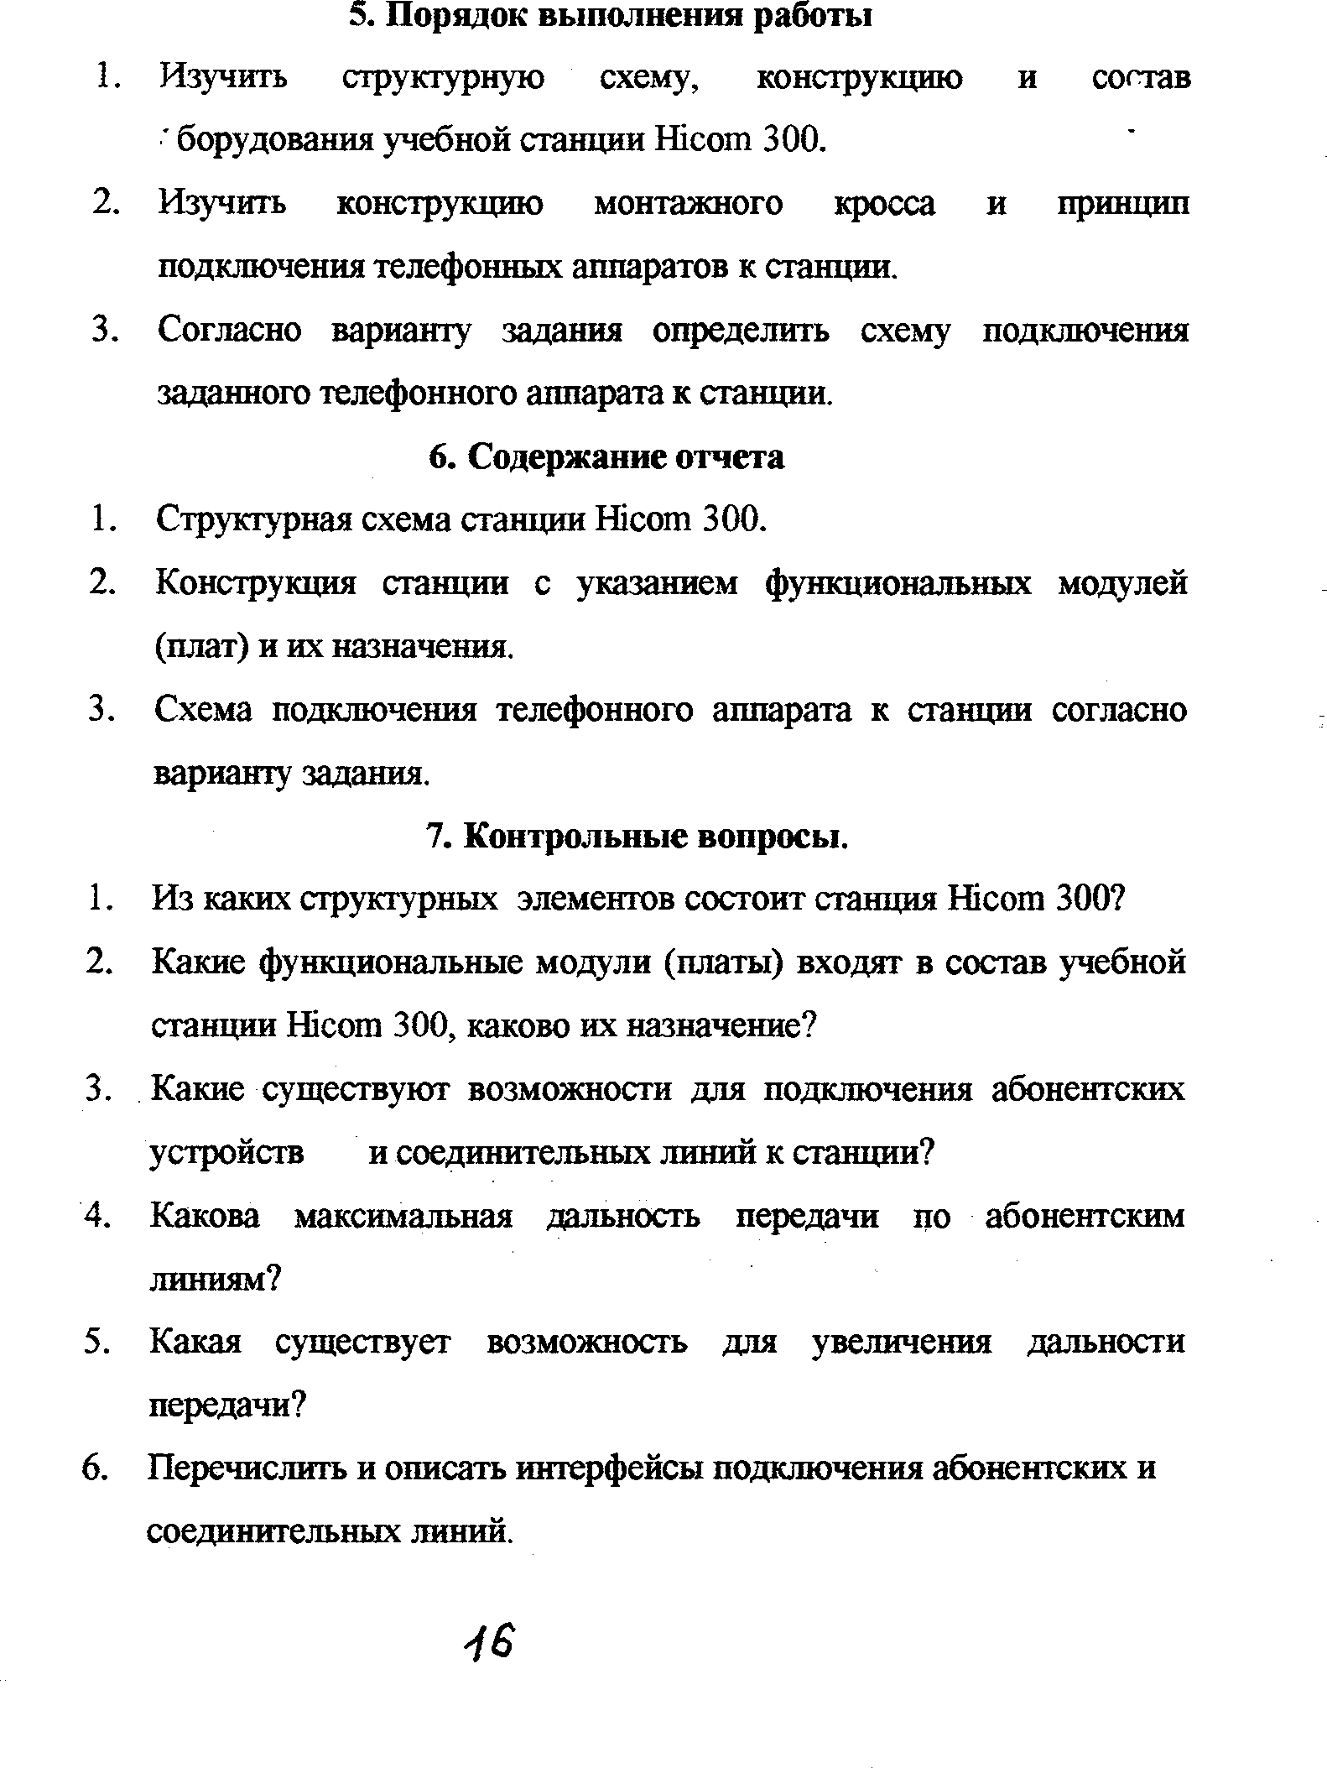
5. Порядок выполнения работы
1. Изучить структурную схему, конструкцию и состав ' борудования учебной станции Hicom 300.
2. Изучить конструкцию монтажного кросса и принцип подключения телефонных аппаратов к станции.
3. Согласно варианту задания определить схему подключения заданного телефонного аппарата к станции.
6. Содержание отчета
1. Структурная схема станции Hicom 300.
2. Конструкция станции с указанием функциональных модулей (плат) и их назначения.
3. Схема подключения телефонного аппарата к станции согласно варианту задания.
7. Контрольные вопросы.
1. Из каких структурных элементов состоит станция Hicom 300?
2. Какие функциональные модули (платы) входят в состав учебной станции Hicom 300, каково их назначение?
3. Какие существуют возможности для подключения абонентских устройств и соединительных линий к станции?
4. Какова максимальная дальность передачи по абонентским линиям?
5. Какая существует возможность для увеличения дальности передачи?
6. Перечислить и описать интерфейсы подключения абонентских и
соединительных линий.

